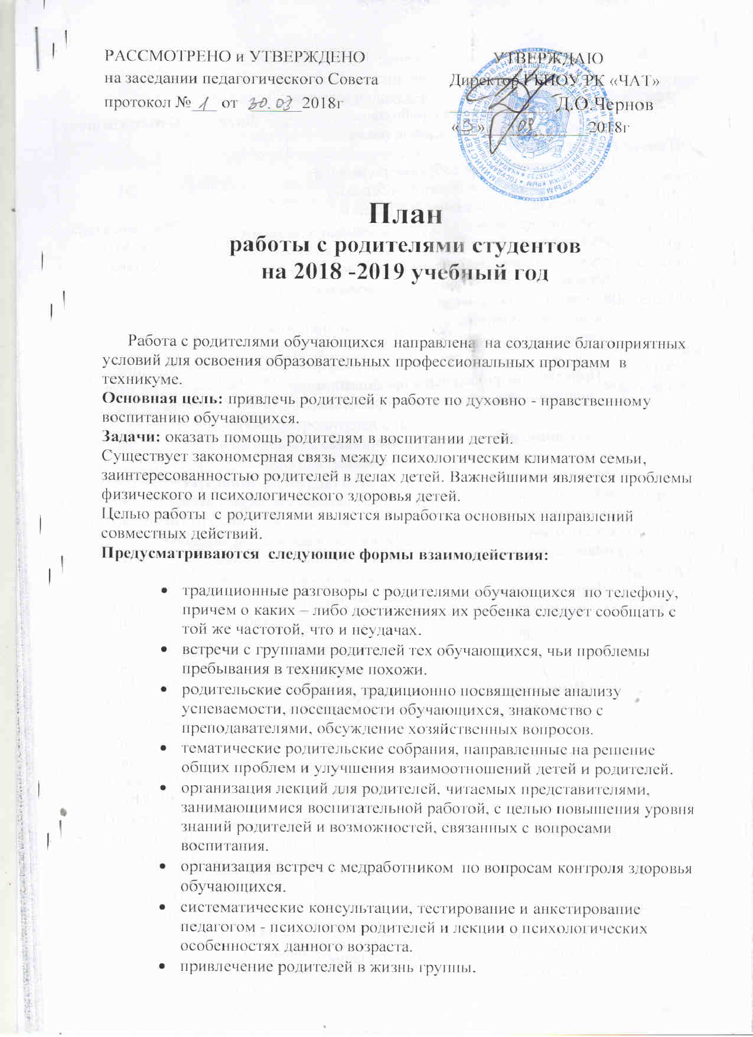

№ п/п | Содержание работы | Дата | Ответственные
1. | 1. Разработка и утверждение плана работы.  2.Организационное собрание родителей:  -ознакомление родителей с правилами внутреннего распорядка; с условиями обучения, проживания в общежитии, распорядком дня;  -требованиями, связанными с учебно-производственным процессом; выборы в родительский комитет;  -памятки родителям по антикоррупционной деятельности. | сентябрь | Зам. директора по УВР  Мастера ПО
2. | Привлечение родителей к организации внеурочной воспитательной работы. | октябрь  в течение года. | Зам. директора по УВР  Мастера ПО
3. | Заседание родительского комитета:  -распределение обязанностей между членами комитета;  -ознакомление с Положением о родительском комитете;  -ознакомление с планом заседаний родительского комитета. | ноябрь | Зам. директора по УВР  Председатель родительского комитета
4. | Лекция для родителей «Успеваемость, посещаемость. Ответственность родителей в РФ» | декабрь | Зам. директора по УВР
5. | Выявление проблемных семей, постановка на внутренний учет. | в течение учебного года | Зам. директора по УВР  Мастера ПО  Воспитатель  Социальный педагог
6. | Индивидуальная работа с родителями. | В течение учебного года | Зам. директора по УВР  Мастера ПО  Воспитатель  Социальный педагог  Педагог -психолог
7. | Психологическое просвещение, диагностика, консультирование, оказание психологической помощи. | По плану педагога – психолога, по запросу | Педагог –психолог
8. | Беседа с инспектором ПДН, начальником отдела по делам несовершеннолетних «Об ответственности родителей за воспитание детей». | По необходимости | Зам. директора по УВР
9. | Итоги успеваемости за первое полугодие: информирование родителей. | январь | Мастера ПО
10. | Информация мастеров о прохождение производственной практики. | февраль | Зам. директора по УПР  Мастера ПО
11. | Заседание родительского комитета:  информация мастеров ПО о посещении обучающихся на дому, о состоянии успеваемости во 2 семестре, посещаемости и дисциплины. | март | Председатель родительского комитета  Мастера ПО
12. | Родительское собрание в группах:  -участие родителей в профориентационной работе;  -ознакомление с правилами прохождения итоговой аттестации. | апрель | Зам. директора по УВР  Мастера ПО
13. | Информирование родителей о недопуске к итоговой аттестации, плохой посещаемости. | В течение года | Мастера ПО
14. | Заседание родительского комитета:  -итоги учебно-воспитательной работы за 2017-2018 учебный год;  -участие родителей в торжественном мероприятии, посвященном вручению дипломов об окончании обучения. | июнь | Зам. директора по УВР  Родительский комитет  Мастера ПО

Зам. директора по УВР А.А.Валино

